Роспотребнадзор информирует!
Ежегодно по инициативе Всемирной Организации здравоохранения в последнюю неделю апреля проводится Всемирная неделя иммунизации. Данная кампания призвана продемонстрировать коллективные действия, которые необходимы для защиты людей от болезней, предупреждаемых с помощью вакцин.
В 2024г. кампания по иммунизации проводится с 22 по 28 апреля.
Конечная цель Всемирной недели иммунизации заключается в том, чтобы больше детей, взрослых и различных групп населения были защищены от вакциноконтролируемых заболеваний и могли жить более благополучной и здоровой жизнью.
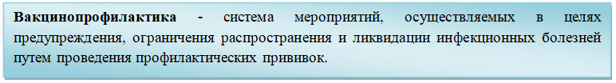

Вакцинироваться следует из двух главных соображений - защитить себя и защитить окружающих.
В Российской Федерации перечень инфекционных заболеваний, прививки от которых являются обязательными, порядок проведения вакцинации определен Федеральным законом от 17.09.1998 № 157-ФЗ «Об иммунопрофилактике инфекционных болезней».
Федеральный закон устанавливает правовые основы государственной политики в области иммунопрофилактики инфекционных болезней, осуществляемой в целях охраны здоровья и обеспечения санитарно-эпидемиологического благополучия населения Российской Федерации.

Данным федеральным законом устанавливается национальный календарь профилактических прививок.

